Litwa – Łotwa - Estonia – Helsinki - 7 dni

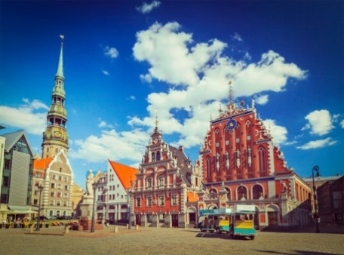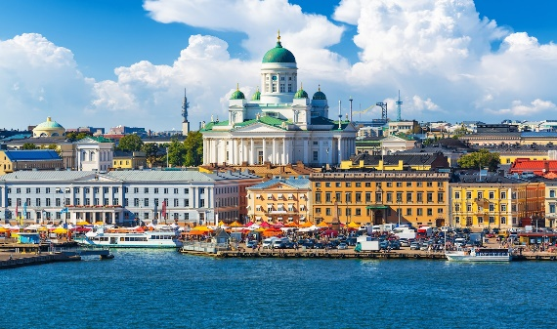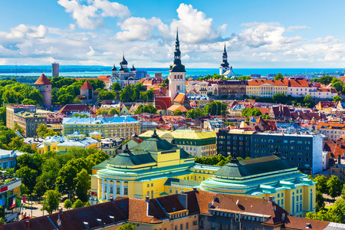

DZIEŃ 1 PRZEJAZD
Podstawienie autokaru przy siedzibie SITPChem Tarnów, zbiórka uczestników i wyjazd w godz. rannych. Przejazd do hotelu w ok. Kowna, obiadokolacja i nocleg.

DZIEŃ 2 RYGA
Śniadanie i przejazd na zwiedzanie Rygi z lokalnym przewodnikiem. Zobaczymy wpisaną na listę Światowego Dziedzictwa UNESCO starówkę z Basztą Prochową i Bramą Szwedzką, zamek a także ciekawy zespół średniowiecznych kamieniczek „Trzej Bracia”. Udamy się również na spacer ulicami Alberta i Elżbiety, które słyną z architektury secesyjnej; zobaczymy Małą i Wielką Gildię kupiecką, kościół luterański św. Piotra oraz dom Bractwa Czarnogłowych. Przejazd do hotelu w ok. Rygi na obiadokolację i nocleg.

DZIEŃ 3 TALLIN
Wczesne śniadanie i przejazd na zwiedzanie Tallina. Objazd miasta, m.in.: park Kadriorg z pałacem, amfiteatr zwany Polem Śpiewu z panoramą miasta, centrum olimpijskie z portem jachtowym. Następnie spacer starówką dzielącą się na Górne Miasto ze średniowiecznymi murami obronnymi i basztą Długi Herman, zamkiem Toompea, prawosławnym soborem Aleksandra Newskiego, katedrą luterańską Toomikirik, wzgórzem Toompea z panoramą starówki oraz na Dolne Miasto z ratuszem i słynną Apteką Magistracką, głównym deptakiem miasta z Wielką Gildią kupiecką, domem Bractwa Czarnogłowych, kościołem św. Olafa, zespołem średniowiecznych kamieniczek Trzy Siostry i potężną basztą Gruba Małgorzata. Przejazd do hotelu w ok. Tallina, obiadokolacja i nocleg.

DZIEŃ 4 HELSINKI
Po wczesnym śniadaniu wyjazd na przystań promową, rejs promem do Helsinek. Spotkanie z przewodnikiem miejscowym i zwiedzanie m.in. : Senaatintori (Plac Senacki) z pomnikiem cara Aleksandra II, katedra luterańska, Sobór Uspieński z bogatym ikonostasem, Pałac Prezydencki, Dworzec kolejowy, stadion olimpijski i kościół w skale. Spacer po Kauppatori (zakup pamiątek). czas wolny na helsińskiej starówce. Powrót promem do Tallina. Obiadokolacja, nocleg.

DZIEŃ 5 PARK NARODOWY GAUJI
Po śniadaniu powrotny przejazd na Łotwę i wizyta w Parku Narodowym Gauji - zwanym Łotewską Szwajcarią. To jedna z najczęściej odwiedzanych atrakcji turystycznych Łotwy. O popularności tego miejsca decydują uroki przyrodnicze i niezwykłe pamiątki burzliwej przeszłości. W programie: Sigulda - ruiny zamku Zakonu Kawalerów Mieczowych, przejazd kolejką linową nad doliną rzeki, Turaida - zamek nad doliną rzeki Gauja ze wspaniałym widokiem na okolicę. Czas na spacer pośrod pięknej przyrody parku. Przejazd do hotelu w ok. Rygi na obiadokolację i nocleg.

Alternatywnie:
JURMALA
Przejazd do nadmorskiej miejscowości Jurmała, znanego kąpieliska ze wspaniałym mikroklimatem. Czas na relaks i spacery nad Bałtykiem.

DZIEŃ 6 WILNO
Wczesne śniadanie, po którym przejazd na zwiedzanie Wilna z przewodnikiem miejscowym, m.in.: Ostra Brama - najważniejsze sanktuarium Litwy, polski kościół św. Ducha, kościół Miłosierdzia Bożego z obrazem Jezusa Miłosiernego, plac Ratuszowy, Uniwersytet Wileński z dziedzińcami i kościołem Św. Janów, plac Katedralny, Katedra, pomnik Mickiewicza. Zwiedzimy także unikalnie zdobiony 2 tys. rzeźb – najpiękniejszy w Wilnie - kościół Piotra i Pawła. Obiadokolacja, po której zobaczymy cmentarz sławnych Polaków na Rossie, na którym spoczywa serce Piłsudskiego. Po zwiedzaniu wyjazd w drogę powrotną.

DZIEŃ 7 POWRÓT
Powrót na miejsce zbiórki w godzinach południowych, zakończenie wycieczki.

Termin: 26.06 – 02.07.2017

Cena: 1495 zł/os.

Zapewniamy:
- Transfery komfortowym klimatyzowanym autokarem
- Zakwaterowanie: 5 noclegów w hotelach ***, pokoje 2,3 os. z łazienkami
- Wyżywienie: 5 śniadań, 6 obiadokolacji
- Opiekę i informację turystyczną pilota
- Ubezpieczenie w TUiR „Axa”: KL z wliczoną opcją chorób przewlekłych do 10 000 EUR, NNW do 2000 EUR, bagaż podróżny do 200 EUR. Obowiązują warunki ubezpieczenia Axa „Kontynenty”.

Cena nie obejmuje:
- Przeprawy promowej Tallin – Helsinki – Tallin – ok. 70 €
biletów wstępu do zwiedzanych obiektów, opłat za miejscowych przewodników, zestawy audio-guide, opłat za komunikację miejską lub wjazdowych do miast, opłat klimatycznych i miejskich, degustacji „kybynów” itp. (na ten cel należy posiadać ok. 70-80 €); napojów do obiadokolacji, ubezpieczenia od ryzyka kosztów rezygnacji, na życzenie istnieje możliwość ubezpieczenia od kosztów rezygnacji za dodatkową opłatą (5 % ceny wyjazdu); chęć ubezpieczenia należy zgłosić najpóźniej w ciągu 7 dni od wpłaty zaliczki.
Uwagi:
- dokument niezbędny do wyjazdu: paszport lub dowód osobisty
- na życzenie możliwy pok. 1-os. za dopłatą 720 zł
- program jest ramowy i może ulec drobnym zmianom w kolejności odwiedzanych miejsc.

Wpłaty należy uregulować w następujących terminach:

I rata - w wysokości 150 PLN od osoby płatna do 15.02.2017
II rata - w wysokości 250 PLN od osoby płatna do 31.03.2017
III rata - całkowita dopłata do dnia 29.05.2017.

